Острые респираторные инфекции (ОРИ) - заболевания, передающиеся воздушно-капельным путем и вызываемые различными возбудителями: вирусами (аденовирусы, вирусы гриппа, парагриппа и др.) и бактериями (стрептококки, стафилококки, пневмококки и др.).
Источником инфекции является человек, больной выраженной или стертой формой острой респираторной инфекции.
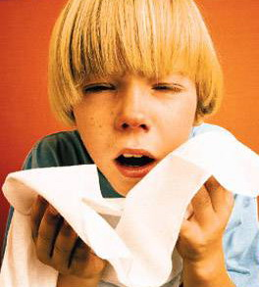

Выделяющиеся с мельчайшими капельками слюны и мокроты вирусы разлетаются при кашле и чихании (приблизительно на расстоянии до 1метра). Заражение может происходить и через предметы обихода при несоблюдении элементарных правил личной гигиены
Заболеваемость ОРИ и гриппом регистрируется в течение всего года, но массовое распространение наиболее часто возникает осенью и зимой.
Когда существует опасность заражения? Инфицированный гриппом человек заразен для окружающих в первые 3-4 дня, маленькие дети могут выделять вирус от 7 до 10 дней.
Вирусы восприимчивы к особенностям внешней среды, вне тела человека они не могут долго существовать (от 2х до 8 часов). Вирус гриппа погибает от высоких температур (75-100 градусов), а также от бактерицидных средств, среди которых перекись водорода, спирт, щелочь (содержится в мыле).
Грипп почти всегда начинается внезапно, на 1 – 3 день после заражения, и просто «валит с ног»: температура тела до 38 - 40º С и выше, озноб, головная боль, разбитость, боли в мышцах, суставах, пояснице. Снижается аппетит, одолевает дневная сонливость, апатия, появляется насморк, чихание, герпес на губах, сухой и болезненный кашель.
При несвоевременном лечении у больных могут развиться тяжелые осложнения: пневмония, бронхит, гайморит, воспаление среднего уха, ангина, миокардит, менингит. Под влиянием гриппа нередко обостряются хронические заболевания сердца, сосудов, нервной системы, легких.

ПОМНИТЕ!
ПРИ ПЕРВЫХ
СИМПТОМАХ ГРИППА ОСТАВАЙТЕСЬ ДОМА И НЕМЕДЛЕННО
ВЫЗЫВАЙТЕ
ВРАЧА!
Можно ли предупредить
заболевания ОРИ и гриппом?
Можно!
ДЛЯ ЭТОГО НЕОБХОДИМО:

СОБЛЮДАЙТЕ РЕЖИМ ТРУДА И ОТДЫХА, НЕ ПЕРЕУТОМЛЯЙТЕСЬ, БОЛЬШЕ БЫВАЙТЕ НА СВЕЖЕМ ВОЗДУХЕ, ВМЕСТО ПЕРЕПОЛНЕННОГО ОБЩЕСТВЕНОГО ТРАНСПОРТА НА РАБОТУ И С РАБОТЫ ХОДИТЕ ПЕШКОМ, ОДЕВАЙТЕСЬ ПО ПОГОДЕ

СИСТЕМАТИЧЕСКИ ПРОВЕТРИВАЙТЕ КВАРТИРУ И РАБОЧЕЕ ПОМЕЩЕНИЕ. СПИТЕ С ОТКРЫТОЙ ФОРТОЧКОЙ, НО ПРИ ЭТОМ ИЗБЕГАЙТЕ СКВОЗНЯКОВ

ВКЛЮЧИТЕ В СВОЙ РАЦИОН ВИТАМИНЫ, ОСОБЕННО ВИТАМИН С, ФРУКТЫ И ОВОЩИ, ЛУК, ЧЕСНОК, МЕД



УВЕЛИЧЬТЕ CВОЮ ФИЗИЧЕСКУЮ АКТИВНОСТЬ, ЗАКАЛИВАЙТЕ ОРГАНИЗМ: УТРЕННЯЯ ЗАРЯДКА, ПРИ ОТКРЫТОМ ОКНЕ, ЕЖЕДНЕВНЫЕ ПРОБЕЖКИ, ИГРЫ НА СВЕЖЕМ ВОЗДУХЕ
ИЗБЕГАЙТЕ БЛИЗКОГО КОНТАКТА С БОЛЬНЫМИ ЛЮДЬМИ (ОБЪЯТИЙ, ПОЦЕЛУЕВ И РУКОПОЖАТИЙ), МНОГОЛЮДНЫХ МЕСТ.

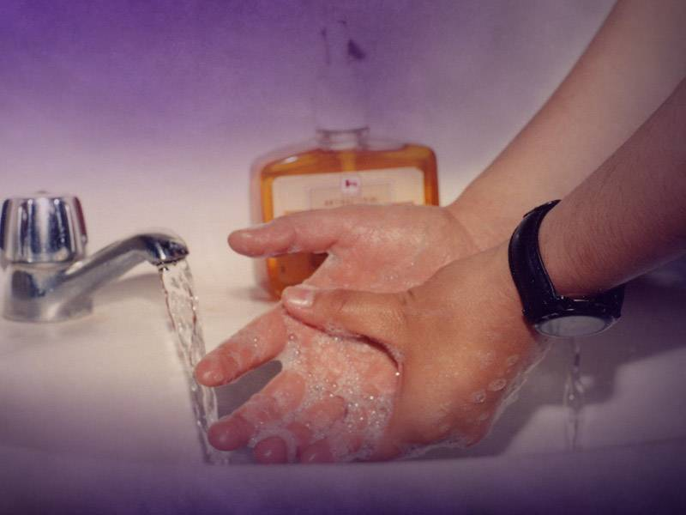

НЕ ИНФИЦИРУЙТЕ СЕБЯ ВИРУСОМ!
ЧАЩЕ МОЙТЕ РУКИ С МЫЛОМ ИЛИ ИСПОЛЬЗУЙТЕ СРЕДСТВО ДЛЯ ДЕЗИНФЕКЦИИ РУК НА СПИРТОВОЙ ОСНОВЕ.
СТАРАЙТЕСЬ НЕ ПРИКАСАТЬСЯ КО РТУ, НОСУ, ГЛАЗАМ НЕМЫТЫМИ РУКАМИ ПРИ КОНТАКТЕ С БОЛЬНЫМ ЧЕЛОВЕКОМ, В МНОГОЛЮДНЫХ МЕСТАХ ИСПОЛЬЗУЙТЕ ЗАЩИТНЫЕ МАСКИ
СПЕЦИФИЧЕСКАЯ ПРОФИЛАКТИКА
ГРИППА – ВАКЦИНАЦИЯ ПРОТИВ ГРИППА
Один из самых эффективных способов защиты. ПРИВИВКУ против гриппа нужно делать ежегодно, лучшее время для вакцинации - сентябрь-октябрь

ЕСЛИ УБЕРЕЧЬСЯ НЕ УДАЛОСЬ,
И ВЫ ВСЕ-ТАКИ ЗАБОЛЕЛИ
- Оставайтесь дома, сразу ложитесь в постель и вызовите врача, соблюдайте рекомендации врача
При возможности держитесь от здоровых людей на расстоянии (1 метр). Дома находитесь в отдельной комнате, пользуйтесь отдельной посудой
Пейте большое жидкости
- Закрывайте рот и нос при кашле и чихании носовым платком или одноразовыми салфетками (после использования этот материал необходимо утилизировать или постирать и прогладить утюгом)
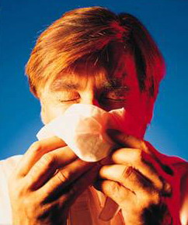
- Мойте руки сразу после контакта с выделениями из дыхательных путей
- Носите маску, если находитесь поблизости от других людей
- Чаще проветривайте помещение, содержите его в чистоте, используя моющие средств
Подготовила: помощник врача-эпидемиолога
Кореличского районного ЦГЭ Дорош И.К.

Тираж 200 экз.

Государственное учреждение «Кореличский районный центр гигиены и эпидемиологии»

Профилактика
острых респираторных
инфекций и гриппа

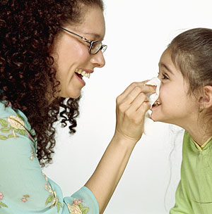
Кореличи
2017 г.

